# Actividad 1. Servicio DNS (solo caché)

1. Se pide instalar y configurar el servicio BIND9 de tal modo que haga de servidor DNS en solo modo caché para los equipos de la red local interna de VBOX (supongamos con direcciones IP de tipo 10.0.0.0/24). Para ello y trabajando siempre como root:

* Desinstalar previamente el servicio dnsmasq con apt-get remove dnsmasq

* Actualizar la lista de paquetes disponibles con apt-get update

* Instalar Bind9 con apt-get install bind9

* Configurar el fichero /etc/bind/named.conf.options con los siguientes forwarders (reenviadores): 192.168.7.252, 8.8.8.8 y 8.8.4.4

* Comentar la línea que hace mención a la opción dnssec

* Hacer que el servicio BIND9 funcione solo para IPv4, para ello debemos comentar la línea listen-on-v6 y añadir la línea listen-on {dirección_IP_Debian; };

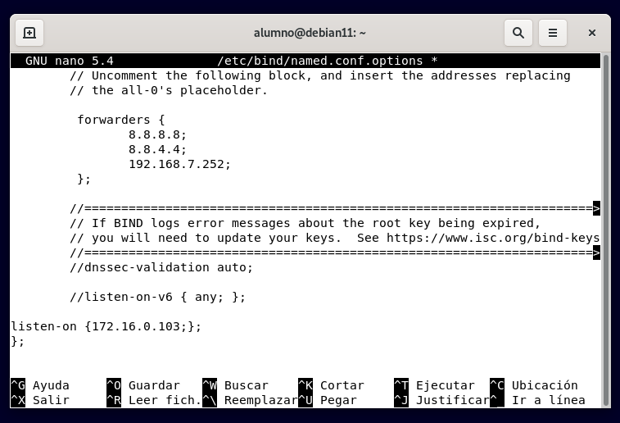

* Reiniciar el servicio con service bind9 restart y comprobar el estado con service bind9 status

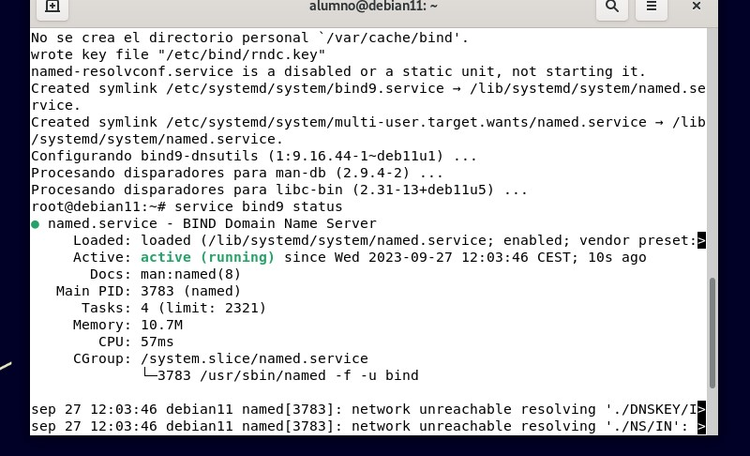

Finalmente debe configurarse un equipo cliente la red interna con dirección IP estática en la red interna (por ejemplo 10.0.0.0/24) y hacer referencia al DNS del equipo Debian en la opción del DNS primario, como en la captura de ejemplo siguiente:

Deben incluirse también todas las capturas de pantalla de las configuraciones realizadas en el fichero /etc/bind/named.conf.options y de la configuración y pruebas de resolución DNS en el equipo cliente, por ejemplo, haciendo nslookup [www.google.es](http://www.google.es)

